**临颍县市场监督管理局** **2025** **年食品检测项**

**目（项目名称)** **4** **包**

F8B7272B





**磋商响应文件**

F8B7272B

响应人：中原食品实验室(中原食品实验室检测中心)（盖单位公章）

法定代表人或委托代理人：  （签字或盖章）

日 期 ： 2025 年 06 月 30 日

F8B7272B

**目** **录**

F8B7272B

F8B7272B

一、磋商函及磋商函附录 1

1.磋商函 1

2.磋商函附录 2

二、法定代表人身份证明 3

三、授权委托书 6

四、磋商报价明细表 8

五、资格审查资料 9

（一）响应人基本情况表 9

F8B7272B

（二）资格要求资料 11

1、满足《中华人民共和国政府采购法》第二十二条规定的承诺书

11

2、落实政府采购政策需满足的资格要求：本项目执行支持中小微

企业(含监狱企业、残疾人福利性单位)发展政策、优化采购节能

产品、环境标志产品等政府采购政策 12

3、漯河市政府采购供应商信用承诺函 13

3.1 具有独立承担民事责任能力的承诺 15

3.2 具有良好的商业信誉和健全的财务会计制度的承诺16

3.3 具有履行合同所必需的设备和专业技术能力的书面

说明 38

F8B7272B

F8B7272B

3.4 有依法缴纳税收和社会保障资金的良好记录的承诺39

3.4.1 近六个月内任意一个月依法缴纳税收的凭据

（2025 年 5 月） 40

3.4.2 近六个月内任意一个月依法缴纳社会保障资金

的证明材料（2025 年 5 月） 41

3.5 参加政府采购活动前三年内，在经营活动中没有重大

违法记录的承诺 42

3.6 符合法律、行政法规规定的其他条件的承诺 43

F8B7272B

3.7 未被列入严重失信主体名单、失信被执行人、重大税

收违法失信主体名单、政府采购严重违法失信行为记录名

单，未曾作出虚假采购承诺的承诺 44

3.8 供应商信用查询记录（查询日期：2025 年 6 月 24 日）

45

3.8.1 供应商未被列入“信用中国”严重失信主体名

单查询记录 45

3.8.2 供应商未被列入“信用中国”失信被执行人查

询记录 46

3.8.3 供应商未被列入“信用中国”重大税收违法失

信主体查询记录 47

F8B7272B

F8B7272B

3.8.4 供应商未被列入“信用中国”政府采购严重违

法失信行为记录名单查询记录 48

3.8.5 供应商未被列入“中国政府采购网”政府采购

严重违法失信行为记录名单查询记录 49

4、关于不属于联合体投标的承诺 50

六、技术部分 51

（一）主要技术人员实力 51

1、食品检测工作人员（20 人） 53

F8B7272B

1.1 职称证及劳动关系证明资料 53

1.1.1 陈历水-高级职称 53

1.1.2 白若镔-高级职称 61

1.1.3 吴国华-高级职称 71

1.1.4 温青玉-副高级级职称 79

1.1.5 李贺佳-中级职称 86

1.1.6 王奎奎-中级职称 96

1.1.7 张万利-中级职称 106

1.1.8 王伟伟-中级职称 113

1.1.9 张祥龙-中级职称 120

F8B7272B

F8B7272B

1.1.10 刘洋-中级职称 127

1.1.11 李鑫-中级职称 135

1.1.12 邵云杰 145

1.1.13 张焕焕 154

1.1.14 姚晓庆 163

1.1.15 宣楠楠 172

1.1.16 孙丽娜 181



F8B7272B

1.1.17 尹明明 188

1.1.18 王艳杰 194

1.1.19 赵梦梦 201

1.1.20 王本敩 210

1.2 人员培训证明 219

2、经过专业培训的抽样队伍（11 人） 299

2.1 劳动关系证明 299

2.1.1 王普 299

2.2.2 程刚 308

2.2.3 张勇玲 317

F8B7272B

F8B7272B

2.2.4 王博 326

2.2.5 李玉玲 335

2.2.6 袁世杰 344

2.2.7 余静 353

2.2.8 孟芳芳 362

2.2.9 王欢欢 371

2.2.10 王晓娇 380



F8B7272B

2.2.11 吕艳 389

2.2 人员培训证明 398

（二）实验室场地及样品储存条件 415

1、场地使用权证明 415

2、场地平面图 424

3、分区说明（具有格局合理的微生物检验区和理化检验区）425

4、现场照片 433

5、实验室冷藏或冷冻样品储存的专业冷库或冰柜 448

5.1 冷藏及冷冻设备授权使用证明 448

5.2 冰箱、冰柜发票 453

5.3 冷库安装合同 454

F8B7272B

F8B7272B

5.4 冷库租赁合同 459

（三）检测设备及抽样工具情况 464

1、检测设备和能力情况 464

1.1 仪器设备使用权证明 466

1.2 检定校准证书、仪器照片 475

1.2.1 HPLC（高效液相色谱仪） 475

1.2.2 GC（气相色谱仪) 479



1.2.3 AAS（原子吸收光谱仪） 484

F8B7272B

1.2.4 AFS（原子荧光分光光度计） 488

1.2.5 可见分光光度计 492

1.2.6 紫外-可见分光光度计 496

1.2.7 酶标仪 500

1.2.8 微波消解仪 504

1.2.9 旋转蒸发仪 505

1.2.10 自动电位滴定仪 506

1.2.11 GC/MS（气相色谱串联质谱联用仪) 510

1.2.12 LC-MS（液相色谱串联质谱联用仪器） 515

F8B7272B

F8B7272B

1.2.13 LC-AFS（液相色谱-原子荧光联用仪） 519

1.2.14 IC-PMS(电感耦合等离子体质谱) 523

2、车辆及抽样设备 528

2.1 抽样车辆（7 辆） 528

2.1.1 冷藏车租赁合同、行驶证（1 辆） 529

2.1.2 常温抽样车辆租赁合同、行驶证（6 辆） . 537

2.1.3 车载冰箱（4 台） 551



F8B7272B

2.2 抽样设备（6 套） 553

2.2.1 抽样设备发票 554

2.2.2 抽样设备照片 556

（四）企业综合实力 559

1、CMA 资质证书及资质附表 559

1.1 CMA 资质证书 559

1.2 CMA 资质附表 560

2、CATL 资质证书 697

3、CNAS 资质证书 698

（五）类似项目业绩情况表 700

1、2023 年度漯河市本级食品安全风险监测项目 701

F8B7272B

F8B7272B

2、2024 年预制菜专项风险监测任务 703

3、漯河市市场监督管理局 2024 年化妆品监督抽检工作中委托抽

样 711

4、学生餐营养及微生物风险监测 716

5、漯河市市场监督管理局郾城分局 2024 年食品安全抽检项目（一

期） 719

6、舞阳县市场监督管理局 2024 年度食品抽检项目 C 包 727

7、临颍县市场监督管理局 2024 年食品检测项目二包段 732



F8B7272B

8、舞阳县市场监督管理局 2025 年春节食品安全专项、“你点我

检 ”专项抽检检测项目 741

9、漯河市市场监督管理局 2025 年食品安全专项抽检项目 750

七、商务部分 757

（一）服务方案 757

1、针对项目所做的前期准备 757

2、管理制度 759

2.1 食品安全检测制度 759

2.2 抽样管理制度 763

2.3 接收样品及入库存放制度 768

2.4 抽样不规范样品的处置制度 773

F8B7272B

F8B7272B

2.5 检验结论报送制度 777

检测报告管理程序 777

电子数据和信息管理程序 783

确保检测结果有效性程序 786

检测结果与符合性判定表述程序 790

2.6 检验责任追究以及检验事故分析、评估和处理制度793

2.7 检验档案管理制度 796



F8B7272B

保护客户机密和所有权程序 796

文件控制程序 799

3、检测技术实施方案 805

3.1 成立专门项目组 806

3.2 抽样实施管理细则 809

3.3 检验实施细则 812

3.4 结果专报机制 814

3.5 客户回访 815

3.6 档案管理机制 816

3.7 应急处置机制 823

F8B7272B

F8B7272B

3.8 投诉处理机制 824

3.9 质量控制机制 826

4、技术服务流程 828

4.1 采样员培训 828

4.2 样品采集 829

4.3 检验周期的控制 832

4.4 报告的出具时间和送达及时间进度安排 832



F8B7272B

4.5 检样、备样管理 833

4.6 复检工作流程 833

4.7 检测结果汇总、研判、分析、报送 833

4.8 技术服务工作要点和难点 834

4.8.1 整体工作实施要点 834

4.8.2 采样工作要点 835

4.8.3 检测过程工作要点 836

5、沟通方案 837

6、专项抽检品控措施 838

7、培训及数据分析 842

F8B7272B

F8B7272B

7.1 培训 842

7.2 抽样人员培训资料 843

7.3 检测结果数据分析 859

7.4 协助采购人提供食品安全抽样、企业相关人员培训和

结果分析的服务 859

7.5 工作难点 861

8、服务合作 862



8.1 整体实力 863

F8B7272B

8.2 检验质量 864

8.3 职业道德 865

8.4 创新能力 865

8.5 遵守国家和我省有关行业管理规定 866

8.6 为采购人提供咨询服务 866

8.7 为采购人提供食品安全风险研判相关服务 866

8.8 为采购人提供食品安全监督抽样、检验业务培训等特

色化服务 867

8.9 服务承诺 868

F8B7272B

八、承诺书 871

1、反商业贿赂承诺书 871

2、投标承诺函 872

3、漯河市政府采购供应商信用承诺函 874

九、其他 876

（一）国家食品安全风险评估中心食品安全风险监测（漯河）合作

实验室 876

（二）河南省食品安全风险因子监测与阻控院士工作站 878





F8B7272B

F8B7272B

**一、磋商函及磋商函附录**

**1.磋商函**

致： 临颍县市场监督管理局 （采购单位名称）：

F8B7272B

我们收到了项目编号为 临采磋商采购-2025-18 的竞争性磋商文件，经详细研究，我们 决定参加 临颍县市场监督管理局 2025 年食品检测项目（项目名称）4 包 采购磋商活动并 响应，我们郑重声明以下诸点并负法律责任。

1、愿按照竞争性磋商文件中的条款和要求，以磋商报价为： 107800.00 元 （大写： 壹拾万柒仟捌佰元整 ） 合同履行期限： 1 年， 自签订合同之日起至抽检任务全 部完成 ，服务质量： 合格，符合行业标准 参加磋商。明细见“磋商函附录 ”。

2、如果我们的磋商响应文件被接受，我们将履行竞争性磋商文件中规定的各项要求。

3、我们同意按竞争性磋商文件中的规定，本竞争性磋商文件的有效期为磋商截止之日 起 60 日历天。如果成交，有效期延长至合同终止日止。

4、我们愿提供竞争性磋商文件中要求的所有文件资料。

F8B7272B

5、我们承认最低报价是成交的重要选择，但不是唯一标准。如我方未成交，贵机构有 权不做任何解释。

6、我们已经详细审核了全部竞争性磋商文件，包括修改、补充的文件（如果有）及有 关附件，我们完全理解并同意放弃对这方面有不明及误解的权利。

7、 我方保证响应文件中的所有资料均为真实、有效的，如有虚假，我方承诺响应文件 无效并愿承担一切责任。

8、如我方中标，我方愿意按照豫招协【2023】002 号文和漯财购【2018】16 号文件（服 务招标）的规定，在领取成交通知书时，以转账的形式向招标代理机构支付本次招标代 理服务费及相关费用。

9、（其它说明）

响应人：中原食品实验室(中原食品实验室检测中心)（盖单位章）

法定代表人或其委托代理人：  （签字或盖章）

2025 年 06 月 30 日

1

F8B7272B

**2.磋商函附录**

F8B7272B

B727

|  |  |  |
| --- | --- | --- |
| 响应人名称 | 中原食品实验室(中原食品实验室检测中心) | |
| 项目名称 | 临颍县市场监督管理局 2025 年食品检测项目 | |
| 包段 | 4 包 | |
| 磋商内容 | 临颍县市场监督管理局 2025 年食品安全抽检 900 批次，分为 5 个标 段，其中食用农产品 550 批次，餐饮食品 250 批次，预包装食品 100 批 次（具体内容及要求详见磋商文件）  4 包：食品安全抽检 180 批次，其中食用农产品 110 批次，餐饮食品 50 批次，预包装食品 20 批次，金额 108000.00 元； | |
| 磋商报价  （元） | 大写： 壹拾万柒仟捌佰元整  小写： 107800.00 元 | |
| 合同履行期限 | 1 年， 自签订合同之日起至抽检任务全部完成 | |
| 服务质量 | 合格，符合行业标准。 | 2B |
| 磋商有效期 | 投标截止期结束后 60 日。中标供应商的投标文件是合同的组成部分,有 效期至合同完全履行止。  F8 | |
| 备注 | **/** | |

响应人：中原食品实验室(中原食品实验室检测中心)(盖单位公章)

法定代表人或委托代理人：  (签字或盖章)

日 期： 2025 年 06 月 30 日

F8B7272B

**二、法定代表人身份证明**

响应人名称： 中原食品实验室(中原食品实验室检测中心)

F8B7272B

单位性质： 事业单位（二级部门）

地址： 漯河市文明路与 107 国道交叉口

成立时间： 2022 年 10 月 14 日

姓名： 陈历水 性别： 男 年龄： 51 岁 职务： 中原食品实验室副主任 系 中原食品实验 室(中原食品实验室检测中心)（响应人名称）的法定代表人。

特此证明。



中原食品实验室(中原食品实验室检测中心)（盖单位公章）

F8B7272B

响应人：

期： 2025 年 06 月 30 日

日

注：附法定代表人身份证复印件。



F8B7272B

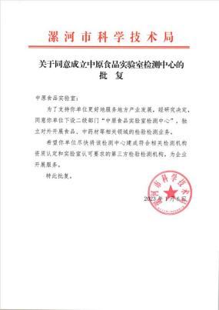

F8B7272B

F8B7272B

F8B7272B

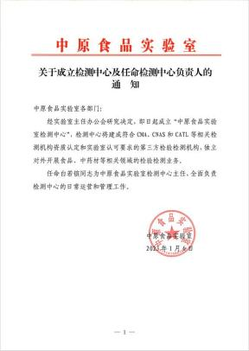

F8B7272B

F8B7272B

F8B7272B

**三、授权委托书**

本人 陈历水（姓名）系 中原食品实验室(中原食品实验室检测中心) (响应人名称） 的 法定代表人，现委托 王博 （姓名）为我方代理人。代理人根据授权，以我方名义签署、澄 清、说明、补正、递交、撤回、修改 临颍县市场监督管理局 2025 年食品检测项目+临采磋 商采购-2025-18（项目名称+项目编号）4 包段 磋商响应文件、签订合同和处理有关事宜， 其法律后果由我方承担。

F8B7272B

委托期限： 自 2025 年 06 月 30 日至本项目结束 。

代理人无转委托权。



响应人：中原食品实验室(中原食品实验室检测中心)（盖单位公章）

F8B7272B

法定代表人： （签字或盖章）

身份证号码： 110101197307110538

委托代理人：  （签字或盖章）

身份证号码： 412728199307216038 日 期： 2025 年 06 月 30 日

注：附法定代表人和委托人代理人身份证复印件。

F8B7272B

注：附法定代表人和委托人代理人身份证复印件。

法定代表人-陈历水



F8B7272B

委托代理人-王博



F8B7272B

F8B7272B

**四、磋商报价明细表**

（格式自拟）

F8B7272B

|  |  |  |  |  |  |  |
| --- | --- | --- | --- | --- | --- | --- |
| 序 号 | 采购内容 | 服务期限 | 服务质量 | 数量 | 单价 | 总价（元） |
| 1 | 临颍县市场监督管理 局 2025 年食品安全 抽检 900 批次，分为 5 个标段，其中食用农 产品 550 批次，餐饮食 品 250 批次，预包装食 品 100 批次（具体内容 及要求详见磋商文件）  4 包：食品安全抽检  180 批次，其中食用农 产品 110 批次，餐饮食 品 50 批次，预包装食  品 20 批次，金额 108000.00 元； | 1 年，自签订合 同之日起至抽  检任务全部完  成。 | 合格，符合  行业标准。 | 180 批次 | 598.89 元/批次 | 107800.00 |
| 总价合计：大写： 壹拾万柒仟捌佰元整 小写： 107800.00 元  F8B7272B | | | | | | |

响应人：中原食品实验室(中原食品实验室检测中心)(盖单位公章)

法定代表人或其委托代理人：  (签字或盖章) 日 期： 2025 年 06 月 30 日

F8B7272B

**五、资格审查资料**

**（一）响应人基本情况表**

F8B7272B

B

|  |  |  |  |  |
| --- | --- | --- | --- | --- |
| 响应人名称 | 中原食品实验室(中原食品实验室检测中心) | | | |
| 注册地址： | 漯河市文明路与 107 国道交叉口 | | 邮政编码 | 462300 |
| 联系方式 | 联系人 | 王博 | 电话 | 18239906078 |
| 传真 | / | 网址 | <https://www.zyfoo> dlab.cn/ |
| 组织机构 | 事业单位（二级部门） | | | |
| 法定代表人 | 姓名 | 陈历水 | 电话 | 18701488745 |
| 成立时间 | 2022 年 10 月 14 日 | | 员工总人数 | 35 人 |
| 营业执照号或事  业单位法人证书  编号 | F8B7272  12411100MB1Q630825 | | | |
| 注册资金 | 4056 万元 | | | |
| 开户银行 | 中国邮政储蓄银行漯河市分行中心支行 | | | |
| 账号 | 9410 0801 0091 4488 97 | | | |
| 经营范围备注 | 开展食品领域研究，促进科技发展。食品科技领域基础与应用研究 人才  团队引进、培训与管理科技成果评价与转化 企业技术咨询与服务 食品安  全检验检测技术支持 高能级国家创新平台搭建 | | | |

（附：营业执照、组织机构代码证、税务登记证（或三证合一的营业执照）或事业单位 法人证书复印件并加盖公章，包括但不限于以上资料）

F8B7272B

附：事业单位法人证书复印件

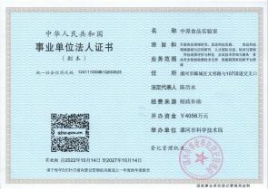

F8B7272B

F8B7272B

F8B7272B

**（二）资格要求资料**

**1、满足《中华人民共和国政府采购法》第二十二条规定的承诺书**

致 临颍县市场监督管理局 ：

我单位作为参加 临颍县市场监督管理局2025年食品检测项目 投标活动的响应单位，现 郑重承诺我单位满足《中华人民共和国政府采购法》第二十二条规定，具体承诺内容如下：

F8B7272B

(一)具有独立承担民事责任的能力；

(二)具有良好的商业信誉和健全的财务会计制度；

(三)具有履行合同所必需的设备和专业技术能力；

(四)有依法缴纳税收和社会保障资金的良好记录；

(五)参加政府采购活动前三年内，在经营活动中没有重大违法记录；

(六)未被列入严重失信主体名单、失信被执行人、税收违法黑名单、政府采购严重违法 失信行为记录名单，未曾作出虚假采购承诺；

F8B7272B

(七)未被相关监管部门作出行政处罚且尚在处罚有效期内；

(八)符合法律、行政法规规定的其他条件。

以上信息我单位承诺真实、有效，否则我单位将无条件地退出本项目的招标，并承担因此引 起的一切后果。

响应人：中原食品实验室(中原食品实验室检测中心)(盖单位公章)

法定代表人或其委托代理人：  (签字或盖章) 日 期： 2025 年 06 月 30 日

F8B7272B

**2、落实政府采购政策需满足的资格要求：本项目执行支持中小微企**

**业(含监狱企业、残疾人福利性单位)发展政策、优化采购节能产品、**

**环境标志产品等政府采购政策**

致临颍县市场监督管理局：

F8B7272B

我单位作为参加 临颍县市场监督管理局 2025 年食品检测项目 投标活动的响应单位， 现郑重承诺我单位响应落实政府采购政策需满足的资格要求：本项目执行促进中小企业、监 狱企业、残疾人福利性企业发展等相关政府采购政策，强制优化采购节能产品、环境标志产 品等政府采购政策。

以上信息我单位承诺真实、有效，否则我单位将无条件地退出本项目的招标，并承担因 此引起的一切后果。



响应人：中原食品实验室(中原食品实验室检测中心)

F8B7272B

(盖单位公章)

(签字或盖章)

法定代表人或其委托代理人： 

日 期： 2025 年 06 月 30 日

F8B7272B

**3、漯河市政府采购供应商信用承诺函**

致(采购人或政府采购代理机构) : 临颍县市场监督管理局

单位名称 : 中原食品实验室(中原食品实验室检测中心)

统一社会信用代码 : 12411100MB1Q630825

F8B7272B

联系地址和电话: 漯河市文明路与 107 国道交叉口、0395-6920002

我单位自愿参加本次政府采购活动，严格遵守《中华人民共和国政府采购法》及相关法 律法规，坚守公开、公平公正和诚实信用的原则，依法诚信经营，无条件遵守本次政府采购 活动的各项规定。我单位郑重承诺，我单位符合《中华人民共和国政府采购法》第二十二条 规定的条件：

(一)具有独立承担民事责任的能力；

(二)具有良好的商业信誉和健全的财务会计制度；

(三)具有履行合同所必需的设备和专业技术能力；

F8B7272B

(四)有依法缴纳税收和社会保障资金的良好记录；

(五)参加政府采购活动前三年内，在经营活动中没有重大违法记录；

(六)未被列入严重失信主体名单、失信被执行人、税收违法黑名单、政府采购严重违法 失信行为记录名单，未曾作出虚假采购承诺；

(七)未被相关监管部门作出行政处罚且尚在处罚有效期内；

(八)符合法律、行政法规规定的其他条件。

我单位保证上述承诺事项的真实性，如有弄虚作假或其他违法违规行为，愿意承担一切 法律责任，并承担因此所造成的一切损失。

供应商名称(盖章)：中原食品实验室(中原食品实验室检测中心)

法定代表人或授权代表(签字或盖章)： 

日期 : 2025 年 06 月 30 日

注:1、供应商须在响应文件中按此模板提供承诺函，未提供视为未实质性响应磋商文件 要求，按无效投标处理。

F8B7272B

2、供应商的法定代表人或者授权代表的签字或盖章应真实、有效，如由授权代表签字 或盖章的，响应文件中应提供“法定代表人授权书 ”。

F8B7272B





F8B7272B

F8B7272B

**3.1** **具有独立承担民事责任能力的承诺**

致 临颍县市场监督管理局 ：

我单位郑重承诺是在中华人民共和国境内注册，具有有效的事业单位法人证书，经营范 围具备食品检验技术服务，有能力提供本次采购项目及所要求的服务。

F8B7272B

以上信息我单位承诺真实、有效，否则我单位将无条件地退出本项目的招标，并承担因 此引起的一切后果。

附：事业单位法人证书扫描件。



F8B7272B

响应人：中原食品实验室(中原食品实验室检测中心)(盖单位公章)

法定代表人或其委托代理人：  (签字或盖章)

日 期： 2025 年 06 月 30 日

F8B7272B

**3.2** **具有良好的商业信誉和健全的财务会计制度的承诺**

致 临颍县市场监督管理局 ：

我单位承诺在参加此次 临颍县市场监督管理局 2025 年食品检测项目 投标前，没有重 大违法记录；没有被各级财政部门列入政府采购严重违法失信行为信息记录；没有被各级政 府采购监督管理部门禁止在一定期限内参加政府采购活动等处罚；没有被各级法院列入失信 名单；符合财政部《关于在政府采购活动中查询及使用信用记录有关问题的通知》（财库〔2016〕 125 号）相关规定和法律法规规定的其他情形，且在前三年政府采购合同履约过程中及其他 经营活动履约过程中有良好履约。

F8B7272B

以上信息我单位承诺真实、有效，否则我单位将无条件地退出本项目的招标，并承担因 此引起的一切后果。

附：2023 年度财务审计报告。



响应人：中原食品实验室(中原食品实验室检测中心)

F8B7272B

(盖单位公章)

(签字或盖章)

法定代表人或其委托代理人：  日 期： 2025 年 06 月 30 日

F8B7272B

附：2023 年度财务审计报告

F8B7272B





F8B7272B

F8B7272B

F8B7272B





F8B7272B

F8B7272B

F8B7272B





F8B7272B

F8B7272B

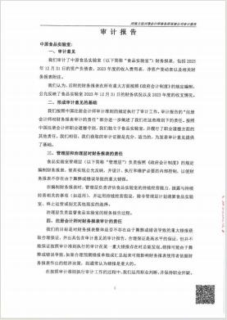

F8B7272B

F8B7272B

F8B7272B

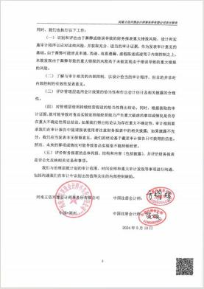

F8B7272B

F8B7272B

F8B7272B

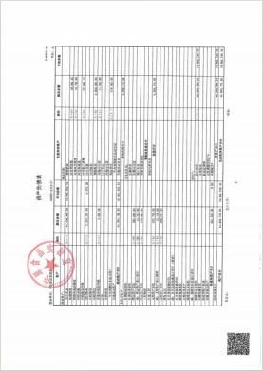

F8B7272B

F8B7272B

F8B7272B

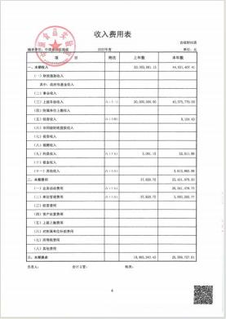

F8B7272B

F8B7272B

F8B7272B

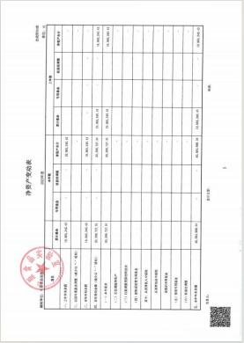

F8B7272B

F8B7272B

F8B7272B

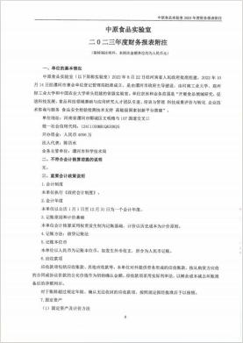

F8B7272B

F8B7272B

F8B7272B

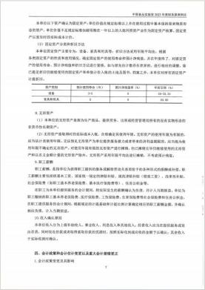

F8B7272B

F8B7272B

F8B7272B

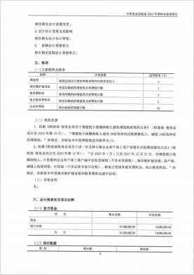

F8B7272B

F8B7272B

F8B7272B

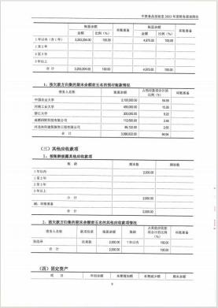

F8B7272B

F8B7272B

F8B7272B

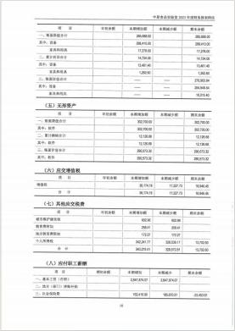

F8B7272B

F8B7272B

F8B7272B

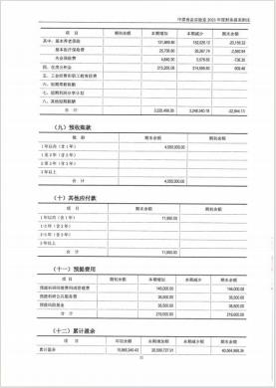

F8B7272B

F8B7272B

F8B7272B

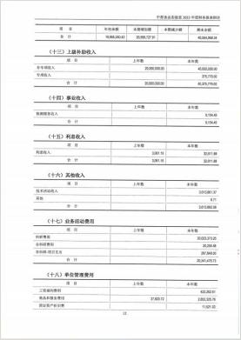

F8B7272B

F8B7272B

F8B7272B

F8B7272B





F8B7272B

F8B7272B

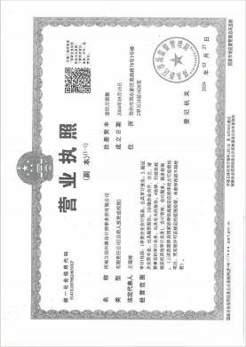

F8B7272B

F8B7272B

F8B7272B

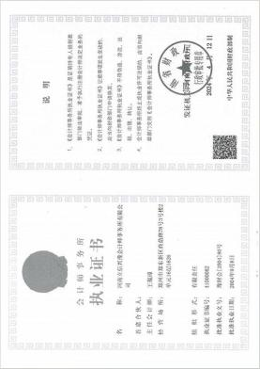

F8B7272B

F8B7272B

F8B7272B

F8B7272B





F8B7272B

F8B7272B

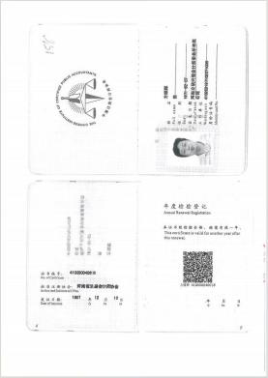

F8B7272B

F8B7272B

F8B7272B

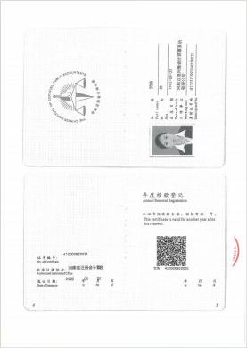

F8B7272B

F8B7272B

F8B7272B